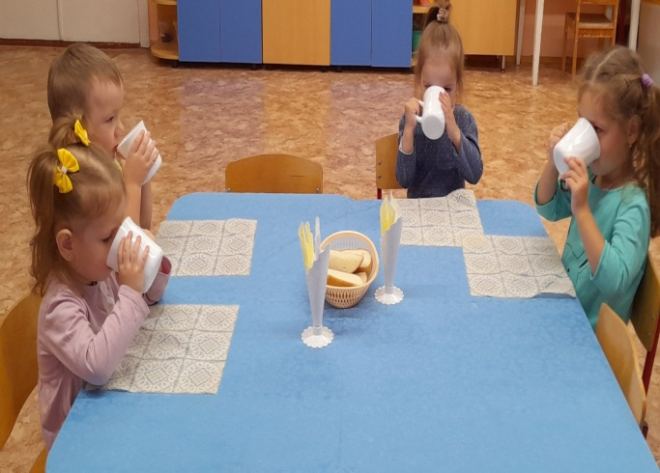
Польза ряженки для детского организма

Хорошее самочувствие и здоровье ребенка во многом зависит от состояния микрофлоры кишечника. Только это определяет здоровый внешний вид и работу организма как часы. Именно поэтому в рацион питания всех дошкольных учреждений входят кисломолочные продукт -ряженка. Данный продукт легко усваивается растущим организмом, обеспечивая его необходимыми витаминами и микроэлементами.
Ряженка – один самых распространенных кисломолочных продуктов. Ее делают из топленого коровьего молока, в которое добавляют закваску. Как и другие кисломолочные продукты, ряженка содержит, кроме белков, углеводов, жиров, еще и ферменты, минералы, витамины. Из витаминов в напитке имеются: А, Е, РР, некоторые витамины из группы В. Минералы в продукте представлены так: железо, кальций, калий, фтор, фосфор, натрий, сера, магний.
Чем полезна ряженка
- напиток является источником хорошо усвояемых питательных веществ (углеводов, белков, жиров), необходимых для растущего организма;
- из ряженки ребенок получит витамины (А, В, РР, С), минералы; продолжительная термическая обработка при температуре около 95 0С гарантирует отсутствие болезнетворных микроорганизмов;
- молочная кислота, образующаяся при сквашивании, оказывает благотворное влияние на функцию почек; как и другие молочнокислые продукты, ряженка улучшает пищеварение, повышает аппетит, усиливает перистальтику кишечника (сокращение его стенок для продвижения содержимого по кишечнику), способствует очищению его просвета и нормализации стула;
- витаминно-минеральный комплекс продукта участвует в формировании нервной системы и обеспечении ее нормальной функции;
- калий и магний необходимы для правильной работы сердечной мышцы, регулируют функцию желез внутренней секреции и обменные процессы в организме;
- фосфор и кальций из ежедневно употребляемой ряженки обеспечат прочность костной системы и зубной эмали;
- молочный жир в составе напитка способствует всасыванию кальция;
- витаминно-минеральный комплекс повышает защитные силы организма от инфекций;
- ряженку можно давать деткам, имеющим лактазную недостаточность (невозможность усвоения молочного сахара в связи со сниженной активностью фермента лактазы);
- являясь калорийным продуктом, она достаточно быстро утоляет чувство голода, поэтому ее можно использовать для перекусов у старших детей;
- витамины А и С, как хорошие антиоксиданты, помогают очистить организм от шлаков, радионуклидов, поэтому ряженка особенно полезна детям из экологически неблагополучных регионов;
- употребление напитка поможет избавиться от чувства дискомфорта и тяжести в желудке, возникшего при переедании;
- не хуже минеральной воды или зеленого чая ряженка утоляет жажду в жаркий летний день.
Благодаря этому продукту у детей крепкие кости и здоровые зубы, а так же отлично работает вся пищеварительная система.

